|  |  |  |
| --- | --- | --- |
| https://timgsa.baidu.com/timg?image&quality=80&size=b9999_10000&sec=1605027099768&di=051e3880f641da3d432b90a31148264e&imgtype=0&src=http%3A%2F%2Finews.gtimg.com%2Fnewsapp_match%2F0%2F10712584100%2F0.jpg | 自动控制原理实验报告 | |
| 院(系)：智能工程学院 | 组号：第一组 | 组长：方桂安 |
| 日期：2022.10.21 | 实验名称：基于NI ELVIS的线性系统根轨迹分析 | |

1. **实验目的**
2. 根据被控对象的开环传递函数，做出根轨迹图；
3. 掌握用根轨迹法分析系统的稳定性；
4. 通过实验方法，来验证根轨迹方法。
5. **小组成员**

1. 方桂安：20354027，负责任务一，二，三，四

2. 刘梦莎：20354091，负责全部任务及报告撰写

3. 陈石翰：20354019，负责全部任务及结果计算

4. 刘恩骐：20354086，负责任务一，二，三，四

5. 刘 玥：20354229，负责任务一，二，三，四

1. **实验任务**
2. 针对给定线性系统，绘制根轨迹图，并通过其分析系统的稳定状态及所对应的参数取值范围。
3. 根据模拟电路图，对所给线性系统进行实物连线，并不断调整滑动变阻器阻值，观察并记录不同阻值条件下系统的稳定性及其在阶跃信号作用下的响应曲线，并计算和对比系统的各项时域性能指标。
4. **实验设备**
5. 笔记本电脑——Windows 11
6. MATLAB————R2021b
7. ELVIS III 主机
8. CCG实验拓展板卡
9. CCB实验程序（LabVIEW）
10. **实验原理**
11. **线性系统**
    1. **方框图：**

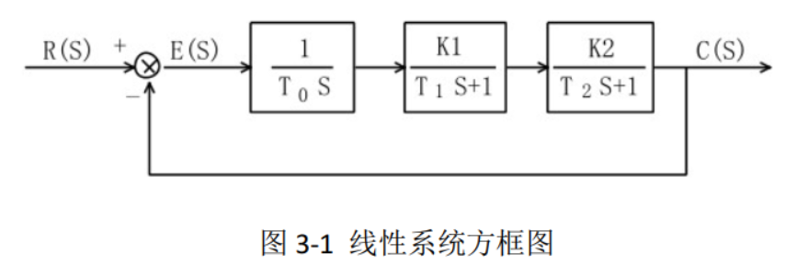

* 1. **模拟电路：**

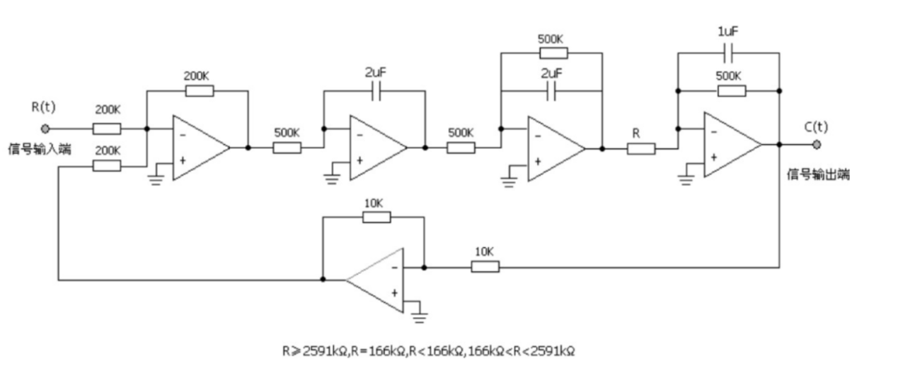

* 1. **开环传递函数：**  
     实验设定:

其中, 系统的开环增益为

* 1. **根轨迹绘制规则：**

1. 根轨迹分支数等于系统阶数
2. 根轨迹起始于开环极点，终止于开环零点（包括等效开环零点；无穷远处）
3. 趋向于无穷远的根轨迹由渐近线决定，渐近线与正实轴的夹角和交点分别为：



1. 实轴上的根轨迹: 若实轴上某一区域(线段), 其右侧的开环零极点数目之和为奇数，则该区域(线段)一定为根轨迹段。
2. 根轨迹分离点:

* 若根轨迹位于实轴两相邻开环极点之间，则此二极点之间至少存在一个分离点。
* 若根轨迹位于实轴两相邻开环零点之间，则此二零点之间至少存在一个分离点。  
  (6) 根轨迹起始角与终止角  
  (7) 根轨迹与虚轴的交点

1. **实验步骤**
2. 根轨迹仿真实验步骤
3. 打开程序“实验3 线性系统的根轨迹分析实验”（后缀为.lvproj的程序），双击Main.vi。

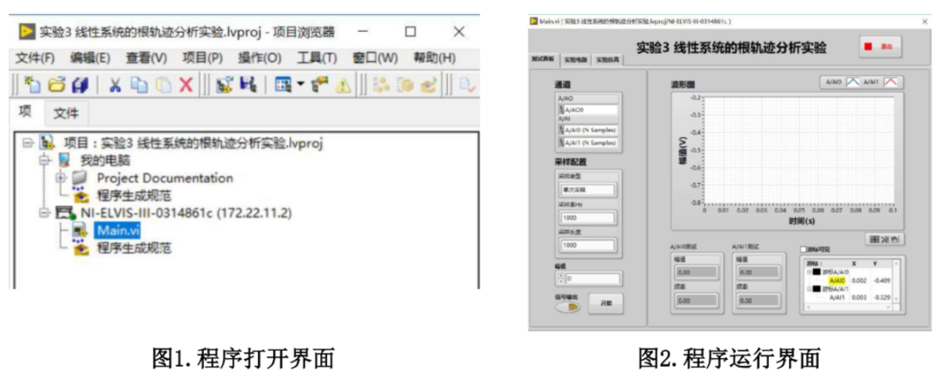

1. 点击实验仿真按钮：通过输入开环零极点以及开环增益，确定开环系统的传递函数，确定开环系统的传递函数。通过调节增益K，便能够看到闭环极点在根轨迹图上移动，根据闭环极点的值判断出系统的稳定性。

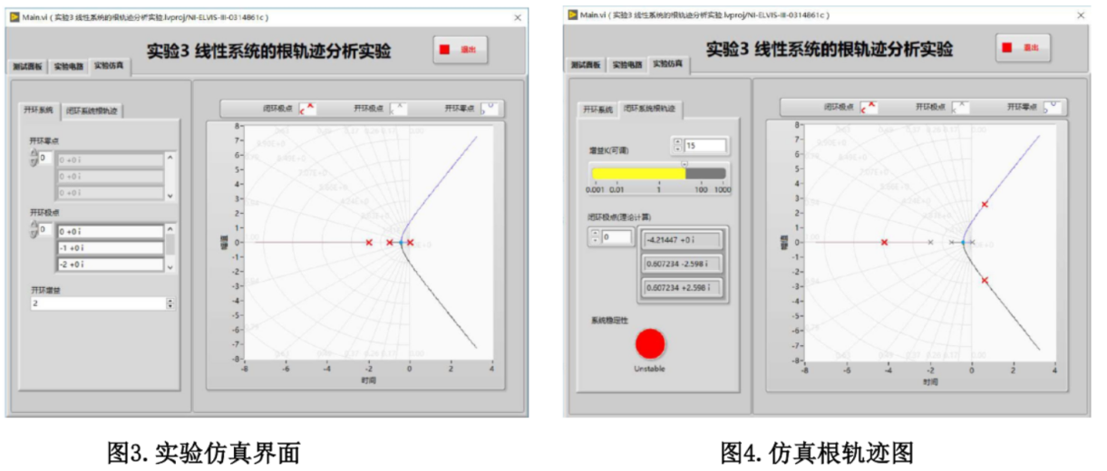

**任务1**: 手工绘制根轨迹图并展示响应的计算过程，并将分析结果填于表1;

表1

|  |  |  |  |
| --- | --- | --- | --- |
| 根轨迹起点 |  | 根轨迹终点 |  |
| 根轨迹分支数 |  | 系统稳定K值范围 |  |
| 分离点处K值 |  | | |
| 临界稳定时K值（如果存在临界稳定点） | |  | |

**任务2**: 通过仿真实验，绘制根轨迹图，验证表1中的结论。

表1

|  |  |  |  |
| --- | --- | --- | --- |
| 根轨迹起点 |  | 根轨迹终点 |  |
| 根轨迹分支数 |  | 系统稳定K值范围 |  |
| 分离点处K值 |  | | |
| 临界稳定时K值（如果存在临界稳定点） | |  | |

1. 根轨迹分析实验步骤
2. 关闭电路板电源，根据线性系统模拟电路图或者实物连线示意图5进行连线（请勿带电操作），设定滑动变阻器的阻值，并按照图6进行软件设置；

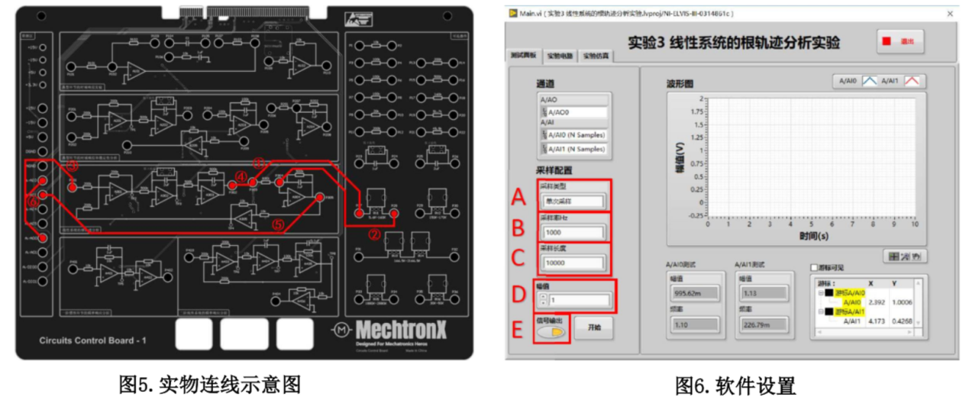

(2) 打开电源, 点击开始按钮, 运行程序并截图保存实验结果;  
(3) 点击结束按钮, 结束实验;  
(4) 断开电源, 改变滑动变阻器R的阻值, 重复上述实验步骤;  
(5) 待所有实验结束后, 关闭ELVIS III试验台电源, 并整理好导线。

**任务3**: 根据模拟电路图，对所给线性系统进行实物连线，并不断调整滑动变阻器阻值，观察并记录不同阻值条件下系统的稳定性及其在阶跃信号作用下的响应曲线，并计算和对比系统的各项时域性能指标记录于表2。

表2

|  |  |  |  |  |  |
| --- | --- | --- | --- | --- | --- |
| 系统  稳定性 | 电阻取值 | 根轨迹  增益 | 系统的时域特性 | | |
| 超调量  𝝈% | 峰值时间  𝒕𝒑 | 稳态时间  𝒕𝒔 |
| 不稳定 |  |  |  |  |  |
| 临界稳定 |  |  |  |  |  |
| 稳定 |  |  |  |  |  |
|  |  |  |  |  |
|  |  |  |  |  |

注意：

* 在每次进行实验之前都需要手动对电容进行放电, 放电方法是按下与电容并联的按键开关, 短接电容两端。 按下按键持续几秒后松手，并迅速点击 “开始”按钮进行采集。如果松手后间隔时间过久再采集，在间隔时 间中电容就会充电。对电容放电是为了避免由于电容充电而导致的输出饱和状态, 影响实验结果。
* 本实验中的滑动变阻器顺时针旋转阻值增大, 逆时针旋转阻值减小。在该环节所有实验中, 滑动变阻器阻值 增大使系统收敛, 阻值减小使系统发散。临界点是让系统处于发散和收敛的临界状态, 表现为等幅振荡。
* 为了测试不同开环增益对系统稳定性的影响, 需改变滑动变阻器R的阻值, 此时需要重新断电操作, 并重复 上述步骤(1)~(3), 并将结果记录于表2。

**任务4**: 将三阶系统在不同开环增益下的响应情况填入下表, 给出不同情况所对应的系统响应曲线。

表2

|  |  |  |  |  |  |
| --- | --- | --- | --- | --- | --- |
| 系统  稳定性 | 电阻取值 | 根轨迹  增益 | 系统的时域特性 | | |
| 超调量  𝝈% | 峰值时间  𝒕𝒑 | 稳态时间  𝒕𝒔 |
| 不稳定 |  |  |  |  |  |
| 临界稳定 |  |  |  |  |  |
| 稳定 |  |  |  |  |  |
|  |  |  |  |  |
|  |  |  |  |  |

1. **实验结果**

我们小组分工合作，实验所得数据记录如下：

**任务1**: 手工绘制根轨迹图并展示响应的计算过程，并将分析结果填于表1;

表1

|  |  |  |  |
| --- | --- | --- | --- |
| 根轨迹起点 |  | 根轨迹终点 |  |
| 根轨迹分支数 |  | 系统稳定K值范围 |  |
| 分离点处K值 |  | | |
| 临界稳定时K值（如果存在临界稳定点） | |  | |

计算过程：

①根轨迹起点为开环极点， ，根轨迹终点为开环零，共3条分支。

②确定实轴上的根轨迹，实轴上处必为根轨迹。

③确定根轨迹的渐近线，根据公式：得：

④确定分离点。本系统没有零点根据公式：

于是分离点的方程为：

解得：。、

⑤确定根轨迹与虚轴的交点。令带入闭环特征方程，即：

可以解得：。

根据上述过程可手绘根轨迹图如下：

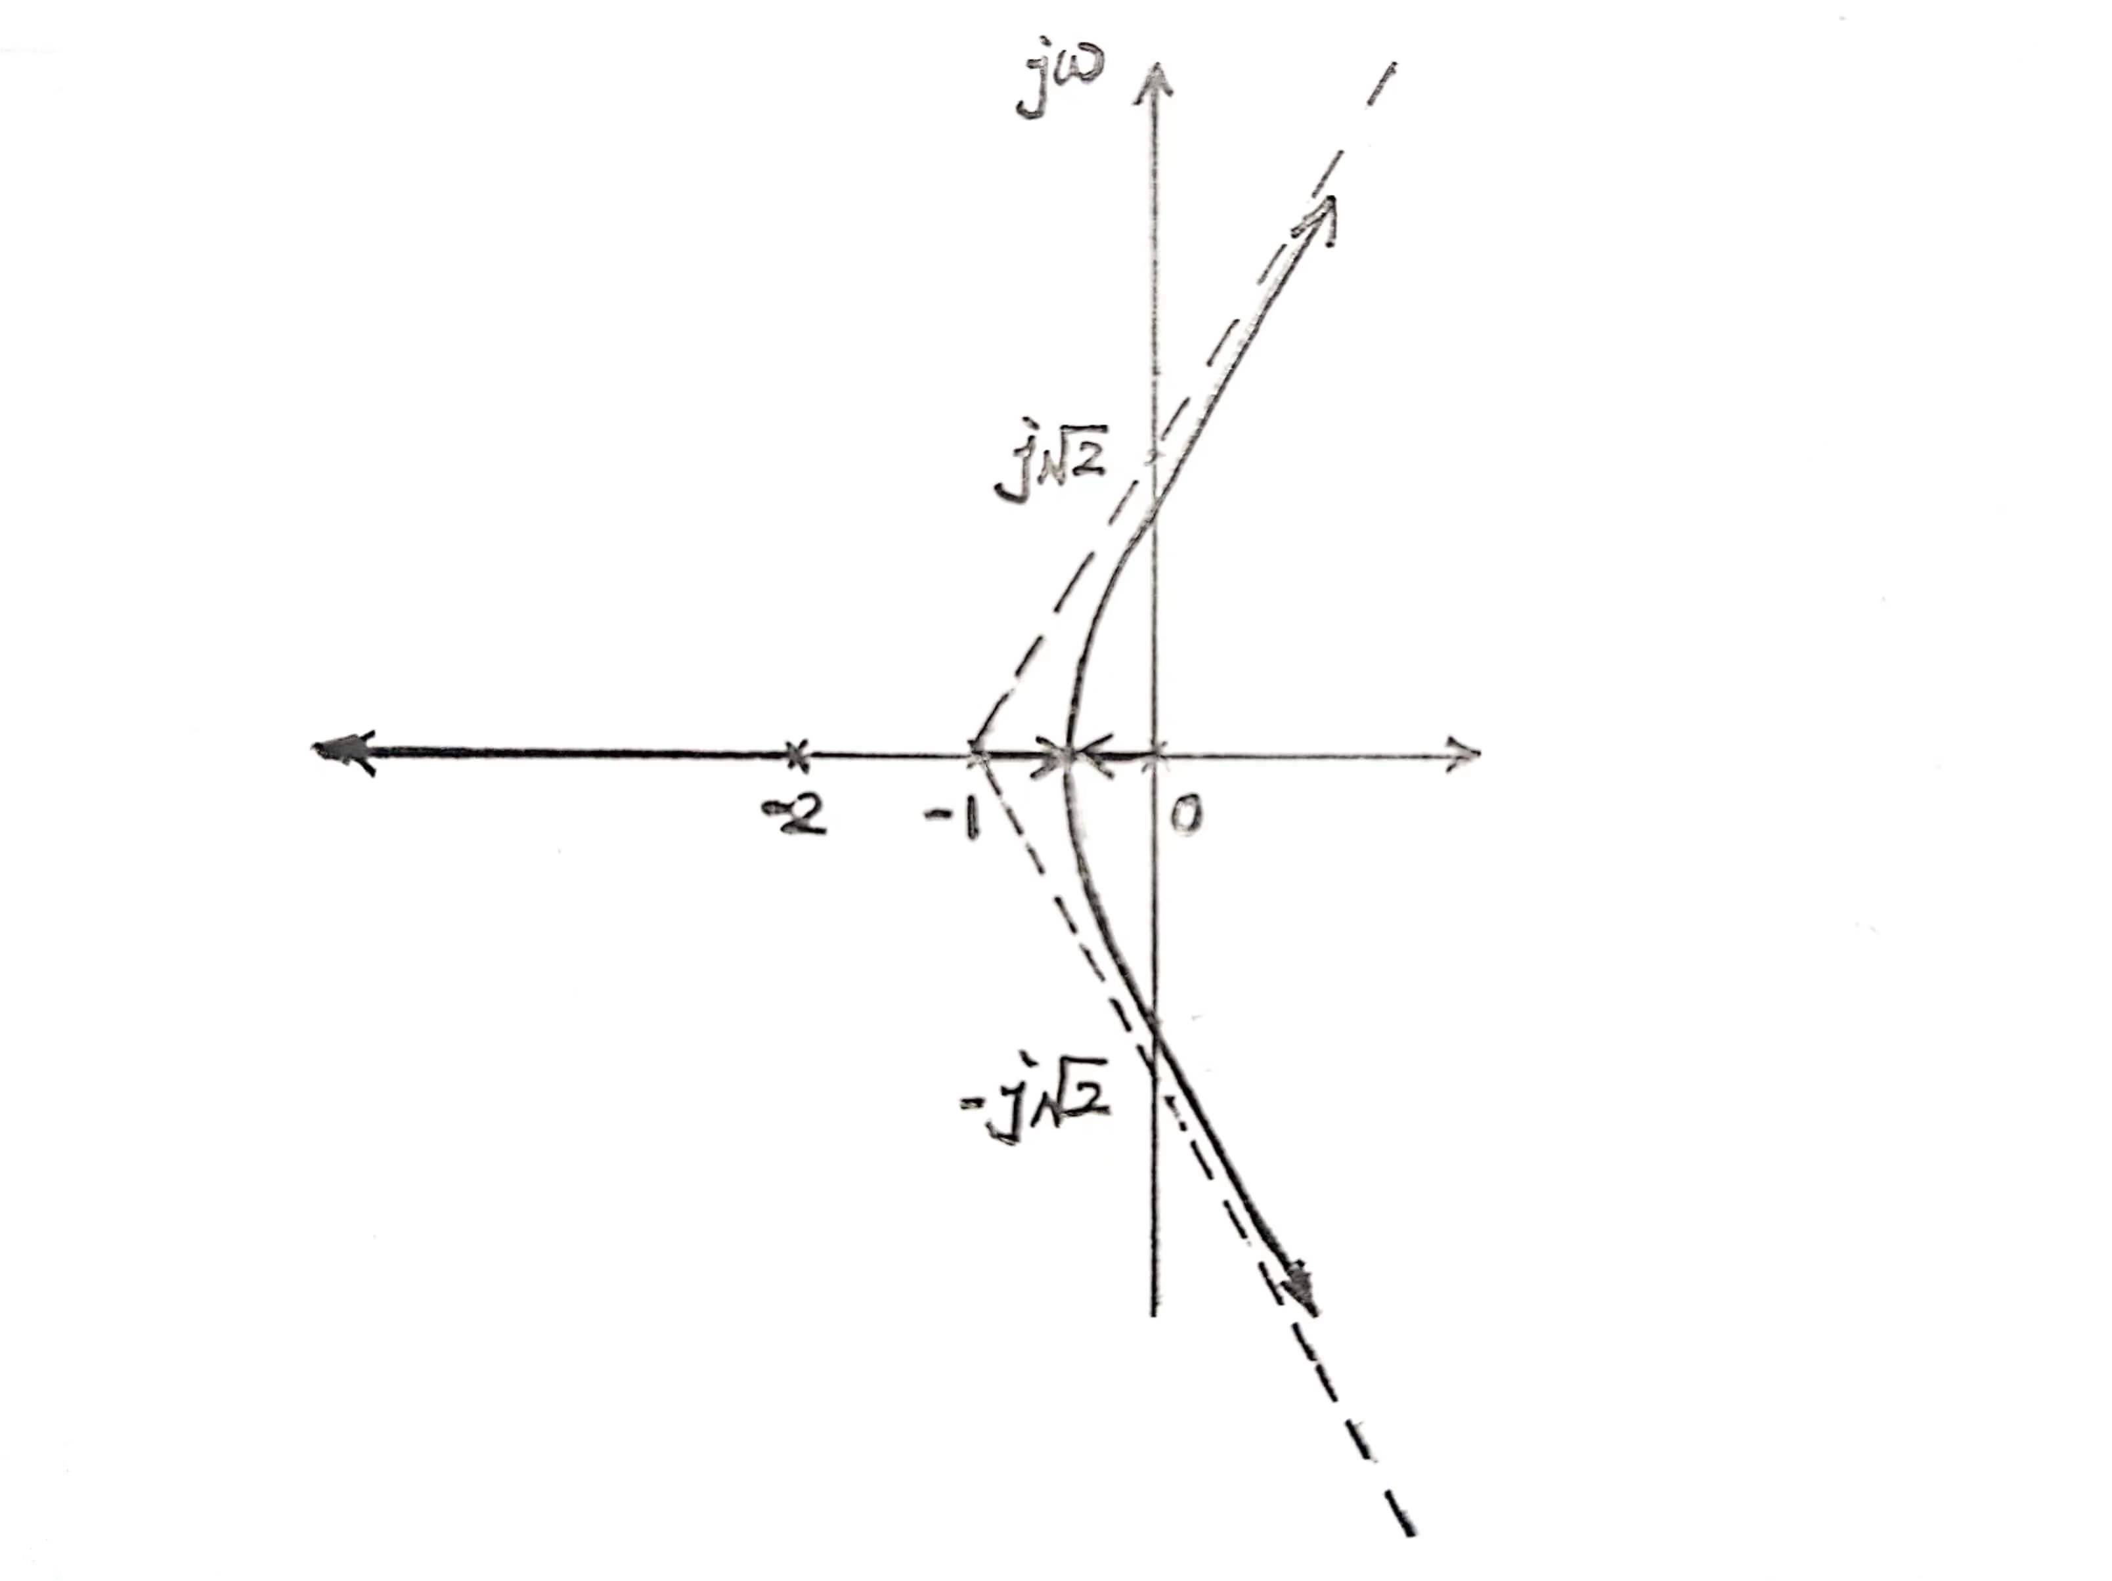

**任务2**: 通过仿真实验，绘制根轨迹图，验证表1中的结论。

表1

|  |  |  |  |
| --- | --- | --- | --- |
| 根轨迹起点 |  | 根轨迹终点 |  |
| 根轨迹分支数 |  | 系统稳定K值范围 |  |
| 分离点处K值 |  | | |
| 临界稳定时K值（如果存在临界稳定点） | |  | |

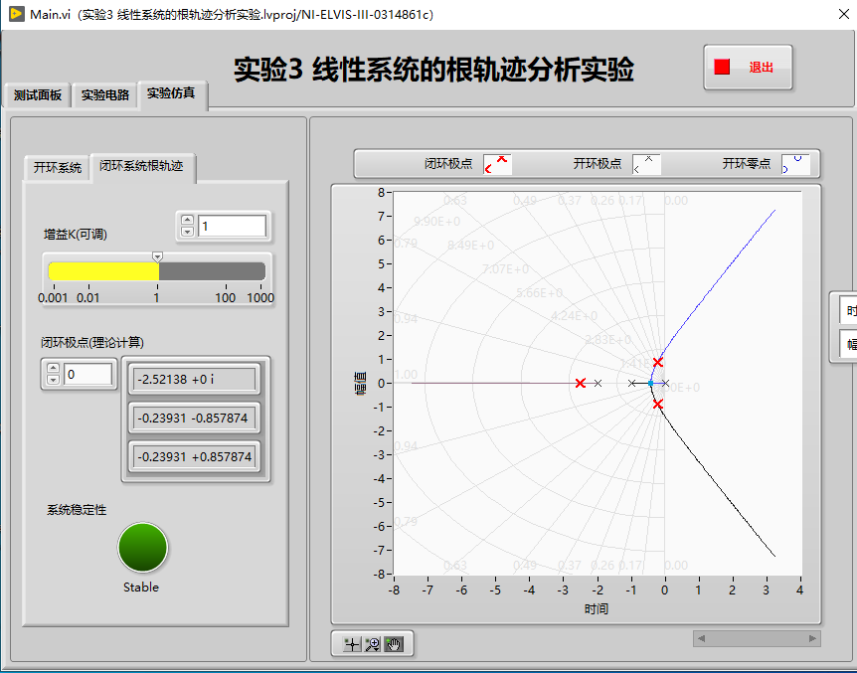

开环K=2，闭环K=1时，系统稳定

**任务3**: 根据模拟电路图，对所给线性系统进行实物连线，并不断调整滑动变阻器阻值，观察并记录不同阻值条件下系统的稳定性及其在阶跃信号作用下的响应曲线，并计算和对比系统的各项时域性能指标记录于表2。

表2

|  |  |  |  |  |  |
| --- | --- | --- | --- | --- | --- |
| 系统  稳定性 | 电阻取值 | 根轨迹  增益 | 系统的时域特性 | | |
| 超调量  𝝈% | 峰值时间  𝒕𝒑 | 稳态时间  𝒕𝒔 |
| 不稳定 | 100 | 5 | / | / | / |
| 临界稳定 | 166.6 | 3 | / | / | / |
| 稳定 | 500 | 1 | 37.9% | 4.279 | 15.829 |
| 700 | 0.714 | 25.1% | 5.068 | 10.956 |
| 1880 | 0.265 | / | / | 9.051 |

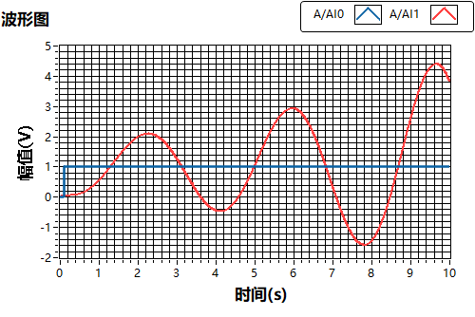

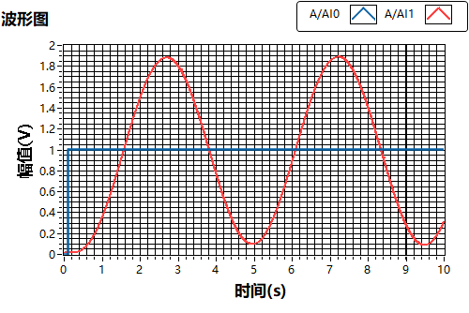

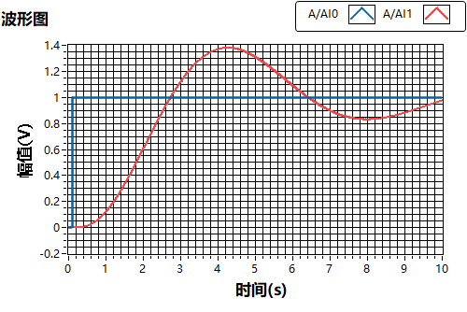

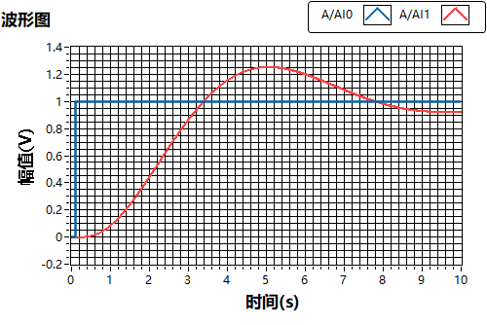

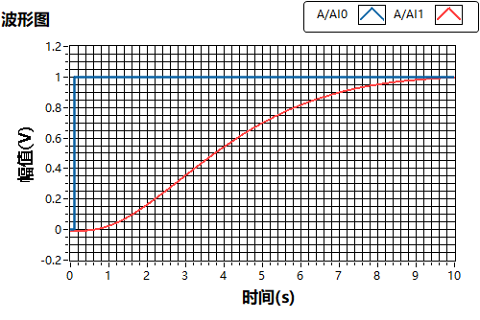

**任务4**: 将三阶系统在不同开环增益下的响应情况填入下表, 给出不同情况所对应的系统响应曲线。

表2

|  |  |  |  |  |  |
| --- | --- | --- | --- | --- | --- |
| 系统  稳定性 | 电阻取值 | 根轨迹  增益 | 系统的时域特性 | | |
| 超调量  𝝈% | 峰值时间  𝒕𝒑 | 稳态时间  𝒕𝒔 |
| 不稳定 | 100 | 5 | / | / | / |
| 临界稳定 | 166.6 | 3 | / | / | / |
| 稳定 | 500 | 1 | 37.9% | 4.279 | 15.829 |
| 700 | 0.714 | 25.1% | 5.068 | 10.956 |
| 1880 | 0.265 | / | / | 9.051 |

1. **实验心得**

通过上述实验我们可以注意到，开环**零点具有吸引根轨迹的趋势, 极点具有排斥根轨迹的趋势。**

增加开环极点的影响:

1. 改变了根轨迹的分支数，在实轴上的分布，渐近线的条数、倾角，与虚轴交点.
2. 根轨迹曲线向右偏移，不利于改善系统的动态性能；所增加的极点越靠近虚轴，这种影响就越大.  
   增加开环零点的影响:
3. 改变了根轨迹在实轴上的分布，渐近线的条数、倾角，与虚轴交点.
4. 根轨迹曲线将向左偏移，有利于改善系统的动态性能；所加的零点越靠近虚轴，影响越大.